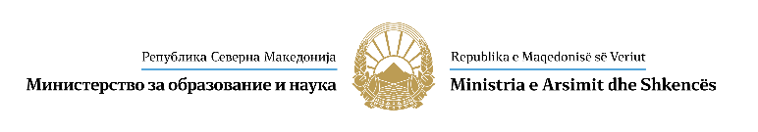

И З Ј А В А З А Д А В А Њ Е  С О Г Л А С Н О С Т  Согласно Законот за заштита на личните податоци, Студентот _______________________________, како субјект на лични податоци, дава СОГЛАСНОСТ за обработка на неговите лични податоци потребни за Конкурсот за доделување на стипендии за студенти запишани на додипломски студии од јавните и приватните универзитети и високообразовни установи во Република Северна Македонија за студиската 2023/2024 година и податоците на неговото потесно семејство, потребни за стекнување со право на стипендија. | DEKLARATË  PËR DHËNJEN E PËLQIMIT  Sipas Ligjit për Mbrojtjen e të Dhënave Personale Studenti _______________________________, nga subjekt i të dhënave personale, jep PËLQIM për përpunimin e të dhënave të tij personale për si dhe të dhënave të tjera të kërkuara për Konkursin për ndarjen e bursave për studentët e regjistruar në studimet deridipolmike nga universitetet publike dhe private dhe institucionet e arsimit të lartë në Republikën e Maqedonisë së Veriut për vitin studimor 2023/2024 dhe të dhënave të familjes së tij të ngushtë, të nevojshme për fitimin e të drejtës për bursë.

 | Име и презиме:  Emri dhe mbiemri: | ЕМБГ  NVAQ
Ученикот кој аплицира:
Nxënësi që aplikon:
Татко:
Babai:
Мајка:
Nëna :
Брат/Сестра:
Vëllau/Motra:
Брат/Сестра:
Vëllau/Motra:
Брат/Сестра:
Vëllau/Motra:
Брат/Сестра:
Vëllau/Motra:
Брат/Сестра:
Vëllau/Motra:

Изјавил/ Deklaroi: ________________________
(потпис на родител/старател)
(nënshkrimi i prindit/kujdestarit)
(датум) (data)

